基隆市立中山高中國中部二年級第一次段考數學科試卷

一、選擇題(每題4分，共80分)

1. 若一數列的第*n*項可寫成 $a_{n}$ ＝2n＋3，求 $a_{10}$ ＝？ (Ａ) 23 (Ｂ) 32 (Ｃ) 22(Ｄ)33。

2.下列何者為等差數列？(Ａ) $\sqrt{2}，\sqrt{3}，\sqrt{4}，\sqrt{5}$ (Ｂ)3，0，3，0，3，0

(Ｃ) (Ｄ) 8，5，2，1。

3. 關於數列1, 9, 25, 49,……，請問這個數列的規律是什麼？ (Ａ)每項都是2的倍數 (Ｂ) 每項都是正整數的平方 (Ｃ) 每項都是質數 (Ｄ)沒有任何規律。

4. 數列.,,,……，依照此一規則一直寫下去，則本數列的第*n*項是多少？ (Ａ) (Ｂ) (Ｃ) (Ｄ)。

5. 等差級數前10項和*S***10**＝700，若將各項乘5，則新總和為多少？

(Ａ)3500 (Ｂ)750 (Ｃ)7500 (Ｄ)5000。

6. 若一個等差數列的首項是10，公差是4，求此數列第5項至第10項的和為多少？ (Ａ)252 (Ｂ)216 (Ｃ) 432 (Ｄ)252.5。

7. 有一等差級數共21項，若第11項是6，求此級數和為多少？

(Ａ)121 (Ｂ)126 (Ｃ)180 (Ｄ)100。

8. 下列何者是等差級數4＋8＋12＋……＋200的和？

(Ａ) (Ｂ) (Ｃ) (Ｄ)。

9. 若等差級數的首項為10，前16項的和為280，則公差為多少？

(Ａ)－5 (Ｂ) 1 (Ｃ) －1 (Ｄ) 3.5。

10.下列四個選項中的數列，哪一個不是等比數列？ (Ａ) 0.0001 , 0.001 , 0.01 , 0.1

(Ｂ) ,– ,  ,－1 (Ｃ) ,,, (Ｄ) －8 , 8 ,－8 , 8, 8 。

11.已知一個等比數列的第3項為8，公比為，則此數列的第6項為何？

(Ａ) 4 (Ｂ)  (Ｃ)2 (Ｄ) 1。

12. 已知一個等比數列的第3項為40，第1項為10，則此數列的公比為何？

(Ａ) 2 (Ｂ) –2 (Ｃ) 4 (Ｄ) ±2。

13. 若*x* , 9, *y* , 1, *z*為等比數列，且其公比為正數，則xyz（表示x×y×z）之值為何？

(Ａ) 216 (Ｂ) 81 (Ｃ)27 (Ｄ)18。

14.下列何者*y*不是*x*的函數？ (Ａ)  (Ｂ) 

(Ｃ)  (Ｄ) 。

15.有一個常數函數y=c，當x=7；x=10與x=20時，其函數值和為18，求此常數函數

(Ａ)y = 6 (Ｂ)y =18 (Ｃ) x=6 (Ｄ)y=54。

16若*y*為*x*函數，下列何者是常數函數的圖形？ (Ａ) 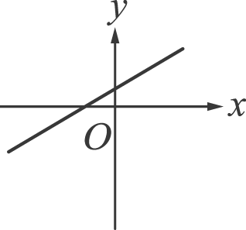 (Ｂ) 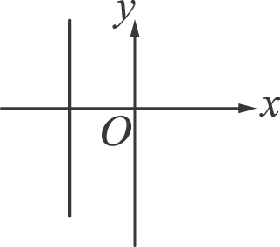

(Ｃ) 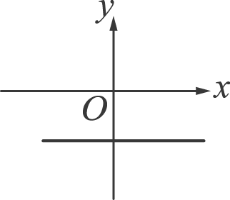 (Ｄ) 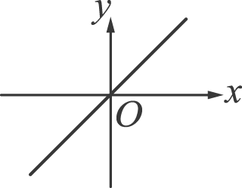

17下列哪些敘述是正確？

(甲) 校長是學生的函數。

（乙）月份是日數的函數。

（丙）日數是月份的函數。

（丁）每個學生的座號是星座的函數。

（戊）每個學生的星座是座號的函數。

(Ａ)甲、丙、丁(Ｂ) 甲、乙、丁(Ｃ) 甲、丙、戊 (Ｄ) 甲、乙、戊。

18.下列何者不為線型函數？(Ａ)y=3x+1 (Ｂ) x=5 (Ｃ) y=5 (Ｄ) x+3y=10。

19. 若數列，，……，是等比數列，其公比為*r*，則下列哪些敘述是正確？

(甲)*r*＝。

（乙）*r*＝。

（丙） $a_{2}$ 為 $a_{1}$、 $a_{3}$ 的等比中項。

（丁） $a_{3}$， $a_{2}$， $a_{1}$ 也是等比數列。

（戊）－1，－1，－1，－1，－1，－1既是等差數列，又是等比數列。

(Ａ)甲、丁、戊 (Ｂ) 甲、乙、丙、丁、戊 (Ｃ)乙、丁 (Ｄ) 乙、丙、丁、戊。

20. 關於數列，則下列哪些敘述是錯誤的？

（甲）0，2，0，2，0，2是等差數列。

（乙）*a*，*b*，*c*，*d*，*e*　為等差數列，則*a*＋1，*b*＋1，*c*＋1，*d*＋1，*e*＋1也是

等差數列。

（丙）若數列 $a_{1}$， $a_{2}$，……， $a_{n}$ 是等差數列，其公差為*d*，*d*＝ $a_{1}$－ $a_{2}$。

（丁）若數列 $a_{1}$， $a_{2}$，……， $a_{n}$ 是等差數列，其公差為*d*， $a_{6}$ ＝ $a_{1}$ ＋5*d*。

（戊）若數列 $a_{1}$， $a_{2}$，……， $a_{n}$ 是等差數列，則 $a_{3}$， $a_{2}$， $a_{1}$ 也是也是等差

數列。

(Ａ)甲、丙(Ｂ) 甲、乙、丙、丁、戊 (Ｃ)丙、丁、戊(Ｄ) 甲、乙、丙。

二、填充題(每格4分，共20分)

1. 如圖，橫列有9個方格，直行有7個方格。在每個方格內都填入一個數，使得橫列方格內的數由左到右成等差數列，直行方格內的數由上到下也成等差數列。已知共同方格內的數是60，求*a*－*b* =。

|  |  |  |  |  |  |  |  |  |
| --- | --- | --- | --- | --- | --- | --- | --- | --- |
|  | | | | 23 |  | |  | |
|  | | |  |  |
|  |  | |
| 75 |  |  |  | 60 |  |  |  | b |
|  | | | |  |  |  | | |
|  |
| a |

2. 已知一個直角三角形的三邊長成等差數列，且其周長為48公分，求此直角三角形的面積= 。

3. 有一等差級數為＋＋＋＋，已知＋＝60，則＋＋＝

4. 有一顆籃球自高30公尺的大樓頂落下，第1次反彈後高度為20公尺，此後每

次反彈高度為其前次反彈高度的，則從第幾次開始的反彈高度會低於8公尺？

5. 坐標平面上，*A*（2，－3）、*B*（1，5）、*C*（*m*，－5）三點皆在同一個線型函數的圖

形上，則m值為何？

請勿撕開……請勿撕開……請勿撕開……請勿撕開……請勿撕開……請勿撕開

基隆市立中山高中國中部二年級第一次段考數學科填充題答案卷 得分:

班級： 姓名： 座號：

**P.S：每題4分；答案請寫在答案欄內，否則不予給分**

|  |  |  |  |
| --- | --- | --- | --- |
| 題號 |  |  |  |
| 答案 |  |  |  |
| 題號 |  | |  |
| 答案 |  | |  |